MOBILITÄT
Im Rahmen des kirchlichen Umweltmanagements Grüner Gockel soll das Mobilitätsverhalten der Mitarbeitenden und ggfs. Gemeindeglieder erfasst werden. Die gesammelten Daten werden dann zur Berechnung der CO₂-Emissionen in der Umweltbilanz verwendet.
Die Befragung(en) soll(en) jeweils von einer Person ausgefüllt werden. Für die Erfassung der zurückgelegten Kilometer greifen Sie möglichst auf ein Fahrtenbuch oder Reisekostenabrechnungen zurück, sonst genügt auch eine gut begründete Schätzung. Bei der Schätzung der „Kilometer pro Jahr“ hilft es, wenn Sie die „Kilometer pro Woche“ einer typischen Woche abschätzen und diesen Schätzwert gemäß der Anzahl typischer Wochen hochrechnen. Bedenken Sie dabei die Fahrten sowohl hin als auch zurück sowie unregelmäßige Fahrten.
Übertragung der Mobilitätsdaten in die Umweltbilanz
Erläutern Sie kurz im GG-Umweltbericht/EMAS-Umwelterklärung bei der Umweltbilanz, wie die Erfassung erfolgte, damit die Gesamt-Kilometerzahl nachvollziehbar bleibt.
Die Gesamt-Kilometerzahl ergibt sich aus der Summe der einzelnen Befragungen.
Sie können die Mobilität jährlich erfassen. Es genügt aber auch, die Befragung alle vier Jahre durchzuführen. In den Zwischenjahren werden dann für die Umweltbilanz die Werte der letzten gültigen Befragung übernommen. Erläutern Sie kurz im GG-Umweltbericht/EMAS-Umwelterklärung bei der Umweltbilanz, warum die Erfassung seltener (bspw. alle zwei oder vier Jahre) erfolgt.
Tipp für Fahrgemeinschaften
Wussten Sie schon? Sie können die IDA-App der Nordkirche nutzen, um vertrauenswürdige Fahrgemeinschaften zu organisieren. Mehr Informationen dazu hier: https://mit-ida.de
Diese App finden Sie auch im Unternehmensportal der EKIBA, falls Sie hauptamtlich angestellt sind. Privatpersonen können die App einfach aus dem App Store bzw. Google Play herunterladen.
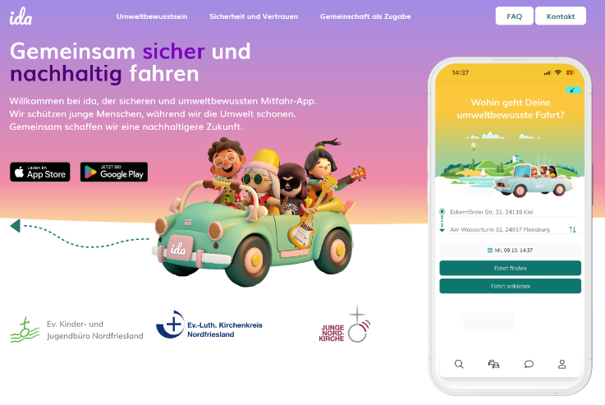
MUSTER-BEFRAGUNG FÜR MITARBEITENDE (HAUPT- UND EHRENAMTLICHE)
Für die Umweltbilanz sollen alle Dienst- und Gemeindefahrten erfasst werden. Pendelfahrten von zu Hause zur Gemeinde sollen hier für die Umweltbilanz nicht erfasst werden.
Dienstfahrten sind regelmäßige Fahrten wie z.B. Hausbesuche, Ortstermine und unregelmäßige Fahrten wie z.B. Fortbildungen, Tagungen.
Gemeindefahrten erfolgen z.B. durch Konfi-Freizeit, Gemeindeexkursion.
Verkehrsmittel | Kilometer pro Jahr |  | Verkehrsmittel | Kilometer pro Jahr
PKW / E-Mobilität |  |  | Bus
Benzin |  |  | Linienbus
Diesel |  |  | Reisebus
Erdgas (CNG) |  |  | Ohne Motor
Autogas (LPG) |  |  | Fahrrad
E-Auto |  |  | zu Fuß
E-Bike / Pedelec / E-Roller³ |  |  | Flugzeug
Schienenverkehr |  |  | Inland
Straßenbahn und U-Bahn |  |  | international
Zug Nahverkehr |  |  | Sonstiges Verkehrsmittel
Zug Fernverkehr |  |  | _________________
Diese Datenquellen und Berechnungen wurden für die obigen Angaben genutzt:
„Verbrauch pro 100 Kilometer“ der genutzten PKWs:

MUSTER-BEFRAGUNG FÜR GEMEINDEGLIEDER UND MITARBEITENDE (PENDELFAHRTEN)
Unabhängig von der Umweltbilanz können Sie Ihre Gemeindeglieder und Mitarbeitenden zu Ihren Pendelfahrten von zuhause zur Gemeinde (Gottesdienst, Gruppen, Veranstaltungen, Arbeitsplatz) befragen. Mit den Daten können Sie ggfs. Maßnahmen für das Umweltprogramm ableiten und Ergebnisse überprüfen.

Verkehrsmittel | Kilometer pro Jahr |  | Verkehrsmittel | Kilometer pro Jahr
PKW / E-Mobilität |  |  | Bus
Benzin |  |  | Linienbus
Diesel |  |  | Reisebus
Erdgas (CNG) |  |  | Ohne Motor
Autogas (LPG) |  |  | Fahrrad
E-Auto |  |  | zu Fuß
E-Bike / Pedelec / E-Roller |  |  | Flugzeug
Schienenverkehr |  |  | Inland
Straßenbahn und U-Bahn |  |  | international
Zug Nahverkehr |  |  | Sonstiges Verkehrsmittel
Zug Fernverkehr |  |  | _________________
Diese Datenquellen und Berechnungen wurden für die obigen Angaben genutzt:
„Verbrauch pro 100 Kilometer“ der genutzten PKWs:

Fahrten mit PKW werden in Avanti in Fahrzeugkilometern abgerechnet. Bitte achten Sie darauf, dass Fahrten mit Fahrgemeinschaften nur einmal angegeben werden, also nur eine der befragten Personen die Fahrt angibt.
Fahrten mit Bussen werden in Avanti in Personenkilometern abgerechnet. Jede befragte Person soll also die Fahrt angeben.
Bei der Eintragung in Avanti ist zu beachten, dass der Strom, der direkt an einem kirchlichen Gebäude geladen wurde oft über den regulären Stromzähler des Gebäudes abgerechnet wird. Sollte dies der Fall sein, so können die Kilometer eingetragen werden und als CO₂-Faktor 0 g / kWh. Damit wären die Kilometer erfasst, die Emission wird aber über den Gebäude-Zähler abgerechnet.
Fahrten mit PKW werden in Avanti in Fahrzeugkilometern abgerechnet. Bitte achten Sie darauf, dass Fahrten mit Fahrgemeinschaften nur einmal angegeben werden, also nur eine der befragten Personen die Fahrt angibt.
Fahrten mit Bussen werden in Avanti in Personenkilometern abgerechnet. Jede befragte Person soll also die Fahrt angeben.
Bei der Eintragung in Avanti ist zu beachten, dass der Strom, der direkt an einem kirchlichen Gebäude geladen wurde oft über den regulären Stromzähler des Gebäudes abgerechnet wird. Sollte dies der Fall sein, so können die Kilometer eingetragen werden und als CO₂-Faktor 0 g / kWh. Damit wären die Kilometer erfasst, die Emission wird aber über den Gebäude-Zähler abgerechnet.

